Tên ………………………………. . …… Lớp ………

Thứ ba ngày 23 tháng 2 năm 2021

**Toán**

**Bảng chia 3**

*\* HS có thể mở SGK trang 113 ( HS làm vào vở hoặc in ra giấy làm.)*

**Bài 1. Tính nhẩm** :

6 : 3 = 21 : 3 =

9 : 3 = 15 : 3 =

18 : 3 = 30 : 3 =

3 : 3 = 24 : 3 =

12 : 3 = 27 : 3 =

**Bài 2. Có 24 học sinh chia đều thành 3 tổ. Hỏi mỗi tổ có mấy học sinh ?**

Bài giải

………………………………………………………………………………………………………………………………………………………………………………………………………………………………………………………………………

**Bài 3. Số ?** 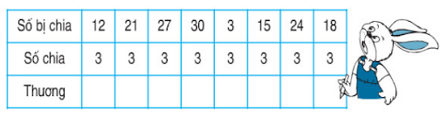

**\*DẶN DÒ : Học sinh học thuộc bảng chia 3**